《激荡三十年》
1，上海试验-->开国大典前。上海当时是远东最大的金融交易中心、是全世界最大的白银交易中心、是全中国最大的粮食和棉纱交易中心、纺织品生产中心和最大的商业中心。所以上海的金融、工业、商业都是全国之最 。但是当时上海是投机盛行，因为当时还处在战乱时期，投机炒卖黄金、粮食和棉纱等重要物资的人，
陈云到达上海后-->资本市场管制，6月10日，解放军查封远东最大的证券交易所，上海证券大楼 。随后，全市的证券交易场被尽数查封，民间的金融活动被彻底取缔，“资本市场”从此退出了经济舞台。金融方面香港取代了上海的地位，成了单纯的轻工业和商业中心-->生产资料管制,坚决打击投机者，稳定物价,从“两白一黑”入手，两白是指的是棉纱和粮食，一黑指的是煤炭,将上海民间抄家全数击溃，造成当时上海的投机商纷纷破产跳楼，飞涨的物价也就这样日渐平稳下来-->流通渠道管制,创办一是全国性的纺织公司，负责纺织原料和产品的供应与销售；二是全国性的土产公司，负责各地特产的产销；三是将华北贸易总公司改组为11个专业公司，此外设立一个进口公司，各专业公司在中小城市设立分支公司，统一调度资源-->驱赶外资公司，提高土地税率（理想主义试验）
- 清除私营经济，第一步，推广陈云的“夹心饼干”的方法，我们前面说了通过控制资本、控制生产资料和控制销售流通环节，把私营经济夹到社会主义中来。
第二步，发动了一场席卷全国的“三反五反”运动，这是新中国成立以来第一次大规模的政治运动。其中“三反”是在党政机关工作人员中开展反贪污、反浪费、反官僚主义。“五反”是在私营工商业者中开展反行贿、反偷税漏税、反盗骗国家财产、反偷工减料、反盗窃国家经济情报。在运动中，各地纷纷采取了清算大会、批斗大会等形式， 第三，边缘化私营企业和私人资本。
- 价格改革--价格双轨制-->同种商品国家统一定价和市场调节价并存的价格管理制度。
- 物价闯关-->在市场经济条件下是市场决定价格，即由供求关系决定价格。价格改革就是由行政定价改为市场定价。
- 朱镕基处理三角债-->银行注资，给企业甲注资，甲拿钱还给乙，乙再还给丁，还清楚了银行再把钱收回来。不然大家全锁在一起谁也不肯动，那就银行注资来破局。另一方面使用媒体进行公众监管，如果有钱不还，拖延时间的，把这些不要脸的企业马上在媒体上进行曝光。当时随行的一家报纸叫中华工商时报，有一天这家报纸从头到尾刊登了74家企业名单，都是拖欠大庆的钱。然后记者就一家一家的去问，说欠大庆多少钱？什么时候还？

感悟
引入知识：
资本主义与社会主义的区别：
1、主导思想不同
社会主义的主导思想：创造财富
社会主义制度的重点是创造财富，追求的是产品质量和产量。衡量社会的指标是企业最大产值。采取计划经济，合理安排生产，以便达到社会财富的总量。
资本主义的主导思想：产生利润
资本主义制度的重点是：个人得到资本的最大值。创造出来的财富，经过货币进行交换，采用的市场经济的模式。最终追求的是个人资本（货币）得到最大值。
2、政治制度不同
社会主义政治，就是在执政党的领导下，在人民当家作主的基础上依法治国，发展社会主义。
资本主义国家的政治统治，是通过具体的政治制度实现的。资本主义政治制度包括资本主义的民主与法制、政权组织形式、选举制度、政党制度等。
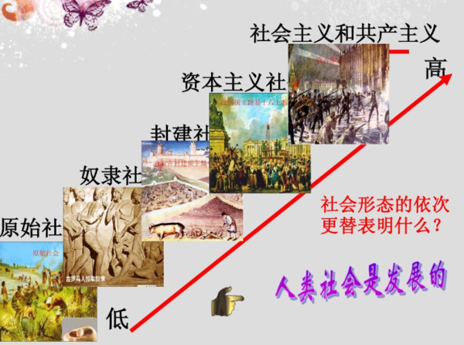
3、意识形态不同
社会主义的意识形态，是坚持马列主义，毛泽东思想为指导的社会主义意识形态。社会主义追求的是：首先追求国家的最大财富，其次是企业的最大财富，最终达到个人的最大财富社会主义是以社会（人）为核心的社会制度。
资本主义意识形态是资本主义社会条件下的观念上层建筑，是为资本主义社会形态的经济基础服务的。资本主义意识形态是资产阶级的阶级意识、重商主义、自私自利、金钱至上的集中体现。

1，陈云，上海试验，在当时的历史情景下，是符合国情发展的，那么，当时的国情是什么，为什么这样做是符合国情发展的呢？
当时处于新中国刚成立，战火过后的人民生活水平处于比较低下的状态。为什么选择了上海作为试验，因为当时上海的经济面貌在中国是比较富裕的一块地方，金融，工业，商业都是全国之最。而上海此时处于一种无政府管制的状态市场下。而陈云到上海后，从四方面入手， 资本市场管制（由于马列主义是当时国内为标准的依据，党和人民是最认同社会主义（创造财富，社会财富最大）市场的，而不是资本主义（个人资本达到最大值）），生产资料管制，流通渠道管制，统一调度资源。

2，如果是自己置身于当时的环境中，是自己操刀上海试验，按现在所拥有的知识能做出最好的决策是什么，会遇到那些阻碍。

